###### Välkomna till höstens föreläsningar 2024!

***Salaligan, rättspsykiatri , polishusmuseet i Sala***

**Tid:** Onsdagen den 18 september 2024 kl. 18:00

**Lokal:** 1928 års Polishus, Rådhusgatan 15 i Sala

(OBS platsen. Vid behov av samåkning från Västerås: kontakta [birgitta.hilding43@gmail.com](mailto:birgitta.hilding43@gmail.com) eller tel 070-3635960 senast 16/9**En bild som visar person, Människoansikte, klädsel, utomhus
).

Tidigare ledande landstingspolitikern och nu ordförande för Sala 400-jubileet Glenn Andersson föreläser. Den märkliga historien kring Salaligan, något om vad som hänt inom den psykiatriska vården/rättspsykiatrin i Sala och den anslutande utställningen i polishuset, som även Medicinhistoriska Sällskapet bidragit till, är kvällens ämnen.

Salaligan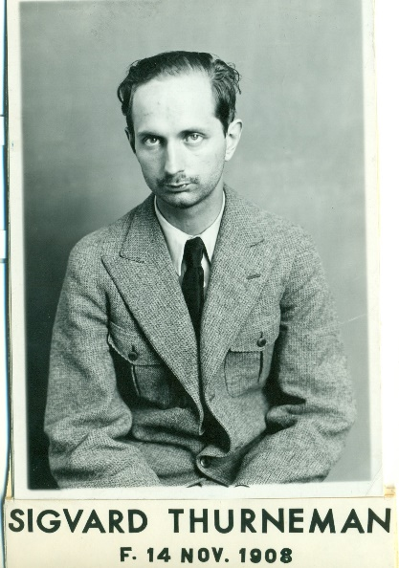Psykiatriutställningen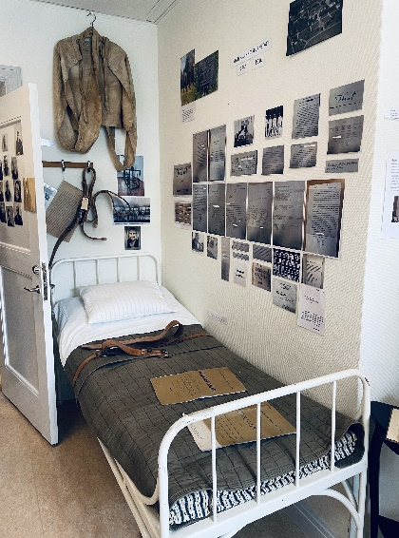

***Artificiell intelligens (AI) i vården. Användning idag och i morgon.***

**Tid:** Onsdagen den 23 oktober 2024 kl. 18:00

**Lokal:** Gamla sjuksköterskeskolans aula, ingång 21, Västerås

Busslinje 1, hållplats Adelsögatan. Bilparkering: Undvik markerade personalplatser, övriga gratis efter 19.

Säkerhetsspecialisten Ingemar Gardell berättar om den enastående både lovande och skrämmande utvecklingen.

***70 år i Logopedins spår!***

**Tid:** Onsdagen den 20 november 2024 kl. 18:00.

**Lokal:** Gamla sjuksköterskeskolan, ingång 21, Västerås sjukhus

Busslinje 1, hållplats Adelsögatan. Bilparkering: Undvik markerade personalplatser, övriga gratis efter 19.

En "historisk föreläsning" i logopedins spännande utveckling där en Talvårdsavdelning blir en ”Logopedmottagning i Tiden”.

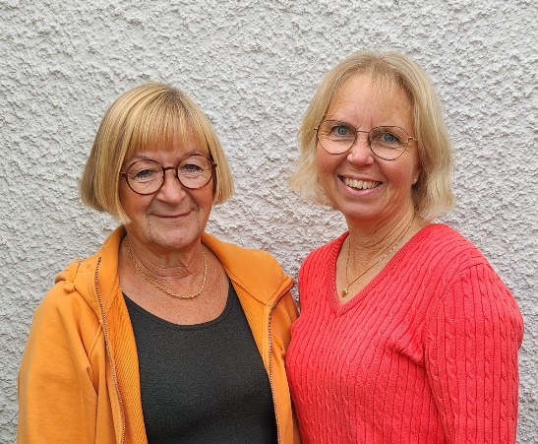

Föreläsare är Kerstin Hill Svensson, den första cheflogopeden och Philippa Nordmark, nuvarande chef på Logopedmottagningen.